**ESCUELA NORMAL DE EDUCACION PREESCOLAR**

**Licenciatura en Educación preescolar**

ciclo escolar 2020-2021



**Nombre de la Alumna:**

Ilse Irasema Carranza Saucedo

Nancy Guadalupe Covarrubias Tavitas

Alison Lily Hernández Vega

Camila Monserrat Moncada Sánchez  
 **Grado:** Segundo Semestre **Sección:** D **Nº:** 5, 7, 14, 18

**Curso:** TUTORIA

**Docente:** Karla Griselda García Pimentel.

**Nombre del trabajo:** Evidencia I

**Saltillo/ Coahuila.**

**07 de mayo de 2021**

**INDICE**

**Introducción ………………………………………………………. 3**

**Diferencias entre el Cerebro de la Mujer y Hombre ……. 4 - 5**

**Psicología de la Memoria ……………………………………. 6**

**Tipos de Memoria ……………………………………………… 7**

**Organizadores ………………………………………………… 8 - 9**

**Técnicas Mnemotecnia** ………………………………………. **10**

**Aprendizajes ……………………………………………………... 11**

**Conclusión ………………………………………………………... 12**

**Bibliografías ………………………………………………………. 13**

**INTRODUCCION:**

En este trabajo hablaremos de las actividades de esta primera unidad el propósito es entender y conocer más a fondo las diferencias entre los cerebros del hombre y la mujer, la mujer exterioriza sus sentimientos, el hombre tiende a interiorizar y **relativizarlos**. La mujer se caracteriza por su capacidad de expresión, por comunicar lo que piensa y lo que siente; en el hombre predomina la actitud de silencio y pocas palabras. Además de que conoceremos algunas psicopatologías de la memoria; ya que la memoria es la fuente de nuestra vida y consiste en la capacidad que tenemos de codificar, reunir, guardar y recuperar información, pensamientos y emociones a lo largo del tiempo, se clasifican en memoria de trabajo, memoria a corto plazo y por ultimo memoria a largo plazo; también conoceremos las mnemotecnias que es utilizar todas las funciones del cerebro humano que sean posibles para codificar información ya que te hace memorizar lo estudiado mucho más tiempo y conservando muchos más detalles. Mencionaremos más a fondo los organizadores más comunes de información como son los mapas mentales, mapas conceptuales, cuadros sinópticos y cuadros comparativos. Ya que cada una de las actividades mencionadas está orientada a desarrollar los aprendizajes y las competencias.

Aunque el cerebro del ser humano en general puede realizar muchas tareas y concentrarse en algunas más específicas que otras, lo cierto es que el aparato mental del hombre está más orientado a la **especialización**, esto es, que partes de cada hemisferio se focalizan en determinadas labores. En el caso de la mujer, hay una utilización más integral de ambos hemisferios en un número mayor de actividades, lo que se llama **multitareas.**

En el **cerebro masculino**, la información se separa en grupos o segmentos que no están necesariamente relacionados (desde las emociones a las relaciones personales, hasta contenido profesional). En el femenino, todo se enlaza como un sistema. Por eso las féminas tienden a ser holísticas.  
Otras formas de diferenciar el cerebro de la mujer y el hombre es:

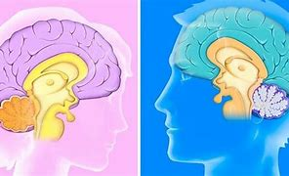**Concentración en las tareas**  
A causa de estas **diferencias entre los cerebros del hombre y la mujer**, los varones suelen concentrarse a fondo en las actividades que realizan, sin distraerse en otros aspectos. Las mujeres, por el contrario, observan cada evento del mundo como un dibujo completo, con cada una de sus partes interactuando.

**Los sentidos en el hombre y la mujer**   
También en los sentidos y la percepción del mundo hay **diferencias entre el hombre y la mujer**. En el hombre, la vista es la función dominante, la vía por la cual le entra al sistema nervioso la mayor parte de la información. En las féminas todos los sistemas operan en conjunto, como los ciegos, tienen muy desarrollados los sentidos del oído, el olfato y el tacto, pero sumados a la visión.

**Tamaño del cerebro**El **tamaño del cerebro** también difiere en hombres y mujeres, en ellos tiende a ser un poco más grande. Eso no significa que sean más inteligentes, de hecho, los científicos creen que la finalidad de esta expansión se relaciona con el mayor volumen muscular masculino y no con los **procesos mentales**.

**Hemisferios cerebrales y habilidades cognitivas**Y, por último, diremos que en el hombre el **hemisferio cerebral izquierdo** tiene una mayor dominancia. En el caso de las mujeres, se da un balance en el uso de ambos hemisferios, el izquierdo y el derecho. Por eso en las **habilidades cognitivas**, podemos observar que hay una mayor tendencia en los hombres a ser buenos en las matemáticas y las operaciones de cálculo, mientras que las mujeres tienen facilidad para el lenguaje, actividad que requiere del uso de varias zonas dentro del [cerebro](http://www.vix.com/es/btg/curiosidades/5125/el-cerebro-y-las-diferencias-de-comportamiento-entre-hombres-y-mujeres?utm_source=internal_link)

**Estructuras específicas y función  
  
1. Hipotálamo**

El hipotálamo es una estructura cerebral cuya función es esencial para la vida; pues **participa de forma notable en la regulación de procesos tales como la temperatura, el hambre, la sed o los ritmos circadianos. L**a evidencia disponible señala que algunas de sus regiones, tales como el núcleo intersticial, son de tamaño superior en los varones. Esto se reproduce para el área preóptica medial, la zona cerebral que más íntimamente se asocia al emparejamiento y la reproducción. En estos casos se estima que los hombres duplican los volúmenes en bruto de las mujeres.

**2. Amígdala**

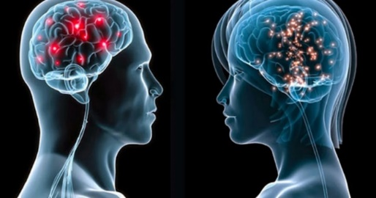La amígdala es **una región límbica relacionada con el procesamiento y la memoria emocional**. Los estudios sobre tal estructura señalan que los varones muestran un tamaño hasta el 10% más grande que el de la mujer, y que además se vincula a zonas distintas para cada uno de los sexos. Tales hallazgos indican una mayor reactividad emocional en el hombre a estímulos ambientales, y en la mujer a aspectos de la propia corporalidad. Por otra parte, se ha observado que al evocar recuerdos emocionales los hombres muestran una activación intensa de la amígdala derecha y las mujeres de la izquierda; Por último, se sabe que **la ratio de las magnitudes proporcionales de la amígdala y la corteza orbito-frontal es mayor en la mujer**, lo que hace que esta pueda controlar impulsos más eficientemente.

**3. Hipocampo**

El hipocampo es **una estructura esencial para la consolidación de la memoria en el almacén a largo plazo** (generar un nuevo recuerdo) así como para la interacción entre las emociones y las percepciones. Los estudios originales en torno a tal cuestión señalaban que las mujeres disponían de un volumen mayor de células en estas estructuras bilaterales, lo que explicaría que pudieran integrar de manera más eficiente los recuerdos declarativos con la vida afectiva.

**4. Cerebelo**

El cerebelo es una estructura esencial para el mantenimiento de la postura, el equilibrio y el nivel de conciencia. La investigación llevada a cabo para comparar a los sexos proyecta una información dispar, pero casi siempre apunta a **un volumen mayor para el caso de los varones (un, 9% aproximadamente**).

Este fenómeno se asocia a un superior control motor en el caso de los hombres, y más concretamente para lo que se suele conocer como destrezas motoras gruesas.

**5. Ventrículos**Nuestros cerebros tienen en su interior **cuatro grandes espacios vacíos/interconectados, que reciben el nombre de ventrículos**. A través de ellos circula el líquido cefalorraquídeo, el cual permite una correcta hidratación y nutrición de los tejidos nerviosos, así como su protección en caso de impactos. Tales bóvedas tienden a ser de un volumen superior en los varones, lo que resulta coherente atendiendo al hecho de que también sus cerebros (en general) lo son.

**Psicología de la memoria**

La memoria es una de las funciones cerebrales básicas para el funcionamiento diario y consiste en la capacidad para codificar, almacenar, retener y recuperar información, a memoria nos permite recordar acontecimientos, ideas, relaciones entre conceptos, sensaciones y en definitiva todos los estímulos que en algún momento hemos experimentado. Hablamos de un proceso mental que es clave para el aprendizaje y por tanto vital para la adaptación del ser humano.

Las principales razones por las que algo se fija en nuestra memoria son:

* Es algo emocionalmente importante para nosotros.
* Está relacionado con algo que ya teníamos almacenado en la memoria.
* Es algo que habíamos visto antes.
* Es algo que tiene sentido o está agrupado, ya que, como veremos, encontrar una relación entre unas cosas y otras, o agruparlas, ayuda a recordarlas.

La memoria es comprendida como el mantenimiento de un aprendizaje determinado, sostenido en el tiempo a partir de su almacenamiento y recuperación cuando es necesario. Para que la memoria pueda ejecutar este proceso deben establecerse diferentes pasos.

**Codificación:** en la fase de codificación, la persona recibe un conjunto de inputs externos, los cuales son procesados y transformados en códigos verbales, visuales o sensoriales a los cuales atribuimos un significado.

**Almacenamiento:** una vez la información recibida ha obtenido un significado, en esta fase se almacena, reteniéndose en el cerebro. Su retención puede ser distinta en función del tipo de memoria que se utilice, por ejemplo, si es de corto plazo se evocará antes que, si es de largo plazo, cuyo mensaje quedará almacenado durante más tiempo.

**Recuperación:** esta fase de la memoria consiste en extraer la información que previamente ha sido dotada de significado y almacenada, es decir, recuperamos la información que está guardada en nuestros recuerdos.

**Tipos de Memoria**

Los tipos de memoria se agrupan de forma dicotómica en función de sus características. Los tipos de memoria dependen de la variable utilizada para hacer la clasificación. Las clasificaciones más frecuentes son la agrupación de memoria en función de la temporalidad, el formato de codificación y la memoria en función del tipo de información almacenada.

**Memoria de trabajo**La memoria de trabajo también es conocida como memoria operativa. Este tipo de memoria hace referencia al mecanismo que **nos permite almacenar y manipular la información guardada**, así como asociar la información almacenada con otras ideas que entran con nuevos inputs.

La información almacenada en la memoria de trabajo se encuentra debajo de la memoria a corto plazo. No obstante, aunque su almacenamiento sea de corta duración, se encuentra en actualización permanente

**Memoria a corto plazo**La memoria a corto plazo es concebida como un tipo de memoria con capacidad limitada en su retención de la información almacenada, es decir, los inputs que hemos recibido se retienen durante un periodo de tiempo breve, el cual no es superior a **30-40 segundos**. La memoria a corto plazo tiene la **capacidad de recordar 6-7 ítems e**stos serán retenidos en un espacio temporal breve.

**Memoria a largo plazo**la memoria a largo plazo comprendida como el tipo de memoria que tiene la capacidad de **codificar y retener la información durante un período de tiempo más extenso**, pudiendo retenerse en una temporalidad de segundos hasta de años. Las memorias episódicas, semánticas y/o procedimentales, expuestas previamente, se mantienen en la memoria a largo plazo, permitiéndonos que a lo largo del tiempo podamos recordar hechos propios, culturales o habilidades.

**Memoria sensorial**  
Es muy breve y su duración oscila entre los 200 y los 300 milisegundos. Este tipo de memoria está formada por la información que recogen nuestros sentidos. La información recibida permanece el tiempo justo para que pueda ser atendida e identificada de forma que se facilite su posterior procesamiento.

Cuando nos ocurre algo, memorizamos lo esencial y olvidamos lo accesorio, a lo que, en general, ni siquiera hemos prestado atención. Por eso, a veces describimos cosas que puede que estuvieran allí o no, o sucesos que puede que ocurrieran o no, porque no podemos dejar espacios en blanco. Nuestra memoria nos juega esas malas pasadas.

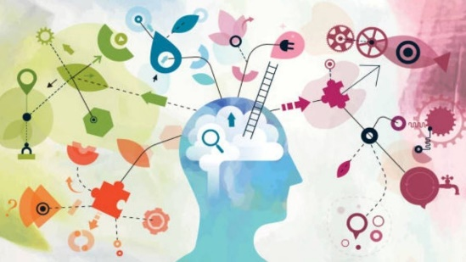

**Mapa conceptual.**

Es una técnica de síntesis temático, utilizado frecuénteme por estudiantes y que consisten en la esquematización visual de los conceptos clave del tema que se busca aprender, los conceptos se escriben de acuerdo a un orden jerárquico y se conectan entre sí mediante líneas y palabras de índice, creando así un verdadero mapa de relaciones.   
La función de los mapas conceptuales es organizar y representa el conocimiento y conceptos de algún tema en específico de forma simplificada, facilitando el aprendizaje de forma rápida y creativa, para realizar un mapa conceptual se necesita seguir estos cuatro pasos: 1 seleccionar el tema y de ahí ir tomando ideas centrales o conceptos claves.  
2: se deben acomodar los conceptos de tal forma que haya coherencia con la información   
3: Organizar figuras y líneas.  
4: Afinar detalles del mapa y una vez terminado reflexionar el tema

**Cuadro sinóptico**

Un cuadro sinóptico es un estilo de expresión visual de textos o de ideas extensamente usados como recursos instruccionales que relacionan la estructura lógica de la información. Son tácticas para organizar el contenido de forma condensada y sencilla. Un cuadro sinóptico demuestra los diversos elementos, contrastes, detalles y conexiones del tema investigado lo que permite observar la estructura lógica del contenido, reajustar los conceptos e ideas y enseñar información de manera ordenada.  
Estos facilitan el aprendizaje de ideas de forma sintética, sin permitir que el estudiante se confunda ya que al incorporarse a través del sistema de llaves y captar el estilo de un diagrama, o al visualizarse organizadas en columnas y filas permite que se dé una lectura y una compresión fácil.

Características

- Se suele representar mediante llaves, diagramas o en red.

-Sigue un orden jerárquico coherente desde una idea general hasta ideas complementarias.

-Se parte desde un tema amplio y este se desarrolla en subtemas.

-Idea general que se desarrolla en ideas secundarias.

-Contiene pocas ideas principales y es una representación gráfica.

-Tiene una estructura bien organizada.

-Pretende dar una explicación clara y concreta sobre un tema específico para facilitar la comprensión del receptor. Por lo tanto, el número ideal de ideas principales a exponer es tres o cuatro.

**Mapa mental**

Un mapa mental es un diagrama usado para representar palabras, ideas, tareas, lecturas, dibujos, u otros conceptos ligados y dispuestos radicalmente a través de una palabra clave o de una idea central. Los mapas mentales son un método muy eficaz para extraer y memorizar información. Son una forma lógica y creativa de tomar notas, organizar, asociar y expresar ideas, que consiste en cartografiar sus reflexiones sobre un tema. Es representado por medio de dibujos imágenes, o puede no incluir estas y llevar colores para mejor representación del tema escogido. Un mapa mental es una imagen de distintos elementos, utilizados como puntos clave, que proporcionan información específica de un tema en particular o de la ramificación de varios temas en relación a un punto central. Es también una manifestación gráfica del pensamiento radial donde de un núcleo central se irradian ramas en todas las direcciones cuando asociamos ideas. Es captar en un solo plano toda la información. Los mapas mentales son considerados como apuntes visuales para transmitir mejor el pensamiento, sintetizar conocimientos y lograr un aprendizaje significativo.  
Dentro de los mapas mentales se pueden utilizar palabras claves, signos, símbolos, dibujos, códigos, abreviaturas. Con los mapas mentales se aprende a organizar y asociar las ideas..

Un mapa mental se obtiene y se desarrolla alrededor de una palabra, frase o texto, situado en el centro, para luego derivar ideas, palabras y conceptos, mediante líneas que se trazan hacia alrededor del título; el sentido de estas líneas puede ser horario o anti-horario; es un recurso muy efectivo para facilitar el estudio académico

**Cuadro comparativo**

Un cuadro comparativo **es una herramienta de estudio y exposición de ideas**, sumamente útil para disponer de manera lógica y visualmente ordenada de los contenidos de una materia cualquiera. La lógica del cuadro comparativo **consiste en la contraposición sistemática de elementos**, es decir, en comparar os o más elementos al colocarlos gráficamente uno al lado del otro, **para así resaltar sus semejanzas, diferencias o características distintivas.**  
Es una herramienta que **se basa en el**[aprendizaje visual](https://concepto.de/aprendizaje-auditivo-visual-y-kinestesico/), que permite una [lectura](https://concepto.de/lectura/) rápida y fácil del contenido organizado, y que además puede ser muy útil a la hora de tomar decisiones.  
El cuadro comparativo **se compone, gráficamente, de filas y columnas.** En las segundas, generalmente dos, aunque pueden tantas como uno las necesite, suelen ir los diferentes objetos o elementos que compararemos entre sí; mientras que en las filas irán cada uno de los ítems en que las cosas comparadas se distinguen, asemejan o caracterizan.

Para hacer un cuadro comparativo se siguen estos cuatro pasos

Primer paso: establecer el sentido de la comparación.   
Segundo paso: identificar los elementos a comparar.   
Tercer paso: realizar la comparación.   
Cuarto paso: obtener conclusiones**.**

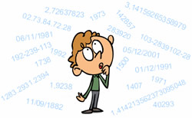La **mnemotecnia** o **nemotecnia** es el proceso intelectual que consiste en establecer una asociación o vínculo para para recordar o aprender algo específico: datos, años, [nombres](https://www.ejemplos.co/nombres-propios/), [números](https://www.ejemplos.co/20-ejemplos-de-numeros-enteros/) o fórmulas  
Las técnicas mnemotécnicas suelen radicar en vincular las estructuras y los contenidos que quieren retenerse con determinados emplazamientos físicos que se ordenan según la conveniencia.

Estas técnicas pueden consistir en un término especial, una expresión o una rima que se emplea para que recordar algo (como una lista) resulte más sencillo. La mnemotecnia, de esta forma, no apela sólo a la repetición para el recordatorio, sino que también se basa en las asociaciones entre grupos de datos para lograr la construcción del recuerdo

**Ejemplos de mnemotecnia**

**Método de las iniciales.** Se memoriza una lista de conceptos a través de la construcción de una nueva palabra con la inicial de cada una de las palabras a recordar.

Por ejemplo: Un alumno desea recordar los países de América del Norte y crea la palabra: MEUC, en base a las iniciales de México, Estados Unidos y Canadá.

Ahora el alumno memorizará esa nueva palabra creada, que le servirá como referencia para recordar el nombre de los países.

**Palabra u oración creativa**. Se forma una palabra inventada en base a las primeras letras de los conceptos a memorizar.

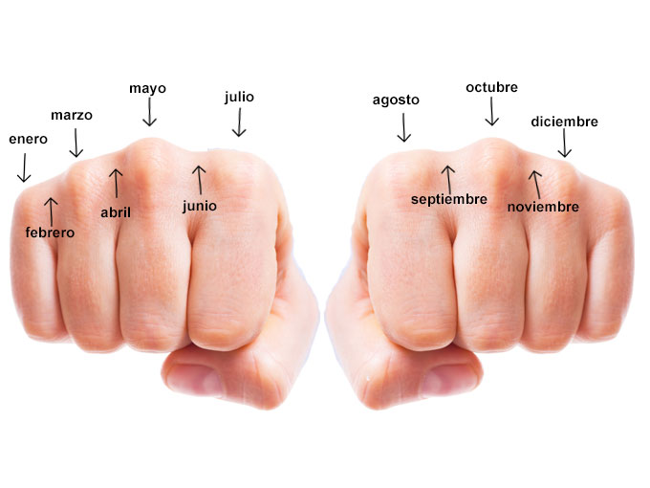Por ejemplo: Una alumna tiene que aprender cinco capitales europeas y crea la palabra: MALIROPABE para memorizar los nombres de las ciudades de: **Ma**drid,**Li**sboa, **Ro**ma, **Pa**rís y **Be**rlín.

**Mnemotecnia visual**. Se utilizan imágenes para recordar algo puntual.

Por ejemplo: Una niña cierra los puños de sus manos para memorizar los días de los meses del año, los nudillos representan los meses que tienen 31 días y las cavidades representan los meses que tienen 30 días (o 28 en el caso de febrero).

**APRENDIZAJES**

Al haber abordado estas actividades de memoria, y algunas técnicas de estudios para estimular los aprendizajes y la memorización se tuvieron unos beneficios los cuales ayudaron a tener un mejor desarrollo para la habilidad de aprender y desarrollar la habilidad de pensar y comportarse con los demás algunos de estos beneficios son:

* Ayuda a saber qué tipos de memoria aplicamos en la vida diaria
* Tener más rendimiento en los aprendizajes y buscar soluciones de distinta manera ya que hombres y mujeres son diferentes
* Ayuda a estimular el pasamiento lógico y a colocar psipatologías
* Tener una mejor concentración para organizar información
* Utilizar técnicas inconscientes para solucionar y estimular un desarrollo sobre algún tema
* Tener más pensamientos lógicos estructurados
* Ser más coherente con los pensamientos
* Desarrollarse en la habilidad académica escolar
* Mejora la comprensión
* Incrementa la habilidad de la creatividad y de la imaginación

Esto ayudará a que conforme el humano piensa y se desarrolla va creando técnicas que le facilitan en resolver problemas de la vida diaria y de supervivencia ante situaciones comunes de la vida y con estas técnicas y aprendizajes se ve influido la parte del pensamiento, en la parte académica escolar es importante que las personas construyan una memoria y este se desarrolle con conocimientos y saberes que a largo plazo serán de gran ayuda, es necesario saber qué tipos de aprendizaje tiene cada persona y la manera en que se aprende para llevar un buen desarrollo y salir exitoso con estos beneficios antes mencionados

El aprendizaje que se lleva de esto es que debemos de tener en cuenta todas las estrategias y recursos que podemos hacer tanto con nuestro cerebro como en la forma que pensamos, este aprendizaje de conocer e identificar cada uno de estos beneficios de cada técnica de memorizar algo nuevo nos ha demostrado que nuestro pensamiento es capaz de hacer cosas grandes y que tiene muchas funciones tanto para pensar, funcionar, representar, imaginar, crear, desarrollar, construir lo que se nos venga en mente y hacer que cada una de nuestras partes cerebrales se enfoquen en darnos conocimientos y también aprender del mundo exterior.

**CONCLUCION**

Cada sesión de la clase de tutoría fue respaldada en las investigaciones que realizamos anteriormente, el tema principal es la memoria.

La memoria es la función del cerebro que permite al organismo codificar, almacenar y recuperar la información del pasado.

En un inicio se vieron las diferencias que existe en el cerebro del hombre y la mujer y como esto interviene en el día a día sin darnos cuenta.

También observamos e investigamos distintas enfermedades que afectan la memoria, sus posibles causas y síntomas, esté es un tema muy interesante ya que nunca está de más estar informado sobre lo que sucede a nuestro alrededor.

Identificamos la manera en la que aprendemos, ya que cada cerebro está acostumbrado a almacenar las cosas de diferentes maneras.

Hay personas visuales, auditivas y kinestésicas ¿Tu cual eres? Es importante conocer nuestra forma de aprendizaje y apropiarnos de este para una mejor retención de conocimientos.

Existen distintas técnicas para almacenar estás cosas en la memoria y a esto se le llama mnemotecnias este tema lo aplicamos en la vida cotidiana sin darnos cuenta, apuesto a que alguna vez has visto a alguien contar los meses con los nudillos de los dedos para recordar cuántos días tiene tal mes, esta es una de las mnemotecnias más utilizadas y cómo estás hay muchas.

Este es otro tip para ayudar a tu memoria a recordar más cosas.

¡Que interesante verdad!

Así es cada sesión dela clase de tutoría.

**BIBIOLGRAFIAS**

* <https://www.axiomafv.com/memoria/>
* <https://www.psicologia-online.com/tipos-de-memoria-humana-4535.html>
* <https://www.ejemplos.co/ejemplos-de-mnemotecnia/#:~:text=La%20base%20de%20la%20mnemotecnia,previo%20para%20incorporar%20otro%20nuevo.&text=Por%20ejemplo%3A%20asociaci%C3%B3n%20de%20palabras,olvidar%20devolverlo%20al%20d%C3%ADa%20siguiente>).
* <https://concepto.de/cuadro-comparativo/#ixzz6uCqEu0oz>